
La unidad didáctica “Leer, caminar, programar: transferencia de la metodología coreana Leer-Caminar-Escribir para el desarrollo del pensamiento computacional a través de la robótica educativa.” se distribuye bajo una Licencia Creative Commons Atribución–No Comercial–Compartir Igual 4.0 Internacional. Esta licencia permite a otros ver, editar, copiar, modificar, distribuir y descargar este material siempre que no se haga un uso comercial, se dé el crédito respectivo y se licencien las nuevas obras bajo las mismas condiciones. Para conocer más sobre esta licencia consulte: https://creativecommons.org/licenses/by-nc-sa/4.0/

Unidad Didáctica de Transferencia Pedagógica
ICT Corea 2026
Institución Educativa: Bernardo López Pérez, Dosquebradas, Risaralda
Docente becario: Victor Eduardo Ardila Lindo
Programa: Centro de Interés de Robótica Educativa

1. Información general
Título de la unidad didáctica: Leer, caminar, programar: transferencia de la metodología coreana Leer-Caminar-Escribir para el desarrollo del pensamiento computacional a través de la robótica educativa.
Área: Tecnología e Informática, Matemáticas
Grado: Sexto a Noveno (6° - 9°), Centro de Interés de Robótica Educativa
Duración: 9 semanas (9 sesiones de 2 horas cada una — 18 horas totales)
Categoría: Programar para Transformar
Enfoque metodológico: En esta unidad didáctica, la programación —desde su forma desconectada (unplugged) hasta su expresión en código de microcontrolador— se concibe como el eje metodológico articulador que permite desarrollar el pensamiento computacional. La robótica educativa y la computación física no son un fin en sí mismas, sino el medio a través del cual los estudiantes construyen, prueban y depuran algoritmos, transitando de la manipulación física de secuencias lógicas hacia su formalización progresiva en lenguaje de programación.

2. Aprendizaje inspirador de la misión ICT Corea
Durante la misión académica en Incheon se observó una metodología recurrente en las aulas coreanas, estructurada en tres momentos secuenciales dentro de cada sesión: leer (los estudiantes reciben o consultan una instrucción, un concepto o una pregunta guía antes de actuar), caminar (los estudiantes se desplazan, exploran el entorno físico o manipulan materiales tangibles para poner en práctica lo leído, en lugar de permanecer sentados frente a una pantalla) y escribir (los estudiantes registran, documentan o representan gráficamente lo que descubrieron durante la exploración). Adicionalmente, se observó cómo la computación física (uso de microcontroladores y sensores) se articula con actividades de programación desconectada (unplugged) para desarrollar pensamiento computacional antes de introducir código formal.
Esta doble progresión —del ciclo leer-caminar-escribir como estructura de cada sesión, y de lo tangible y desconectado hacia lo programable como progresión general de la unidad— evidenció que los estudiantes construyen y fomentan razonamiento algorítmico de forma más sólida cuando primero manipulan objetos físicos y resuelven problemas lógicos sin depender de una pantalla, activando el conocimiento mediante el movimiento y la acción antes de formalizarlo por escrito, y solo después trasladan esa lógica a un microcontrolador. A partir de esta observación surge la presente unidad, que busca transferir esta progresión metodológica al Centro de Interés de Robótica Educativa, adoptando el ciclo Leer → Caminar → Escribir como estructura interna de cada sesión.
Este enfoque es coherente con estudios que muestran cómo la robótica educativa favorece la resolución creativa de problemas y el desarrollo progresivo de habilidades computacionales (Chevalier et al., 2020; Mejía et al., 2022).
Análisis de transferencia pedagógica
La transferencia de la experiencia observada en Incheon a la práctica del Centro de Interés de Robótica Educativa no consistió en una réplica literal, sino en un proceso deliberado de adaptación al contexto institucional, poblacional y de recursos de la Institución Educativa Bernardo López Pérez. A continuación se explicita qué elementos se conservaron, cuáles se adaptaron y cuáles se transformaron:
Elementos conservados:
- La estructura secuencial de cada sesión en tres momentos (Leer → Caminar → Escribir) como andamiaje pedagógico fijo.
- La progresión general de lo desconectado (unplugged) hacia lo programable, evitando introducir código formal antes de consolidar el razonamiento lógico de base.
- El énfasis en el movimiento y la manipulación física como vía de activación del conocimiento antes de su formalización escrita.
Elementos adaptados:
- Las dinámicas observadas en el aula coreana (basadas en instrucciones y materiales propios de ese contexto) se rediseñaron usando materiales de bajo costo y fácil consecución local (cinta adhesiva, cajas de cartón, mobiliario del salón), de modo que la propuesta sea replicable en instituciones públicas con recursos limitados.
- El tiempo y la organización por sesiones se ajustaron al calendario real del Centro de Interés (9 sesiones semanales de 2 horas), distinto al ritmo intensivo observado durante la misión.
Elementos transformados:
- La progresión desconectada-conectada, que en la observación coreana se enfocaba principalmente en pensamiento algorítmico general, se transformó en esta unidad en una progresión específica hacia la computación física con microcontroladores (Arduino/ESP32), articulando el ciclo Leer-Caminar-Escribir con el desarrollo de un producto tecnológico final (el robot esquiva-obstáculos), evidencia que no formaba parte de la experiencia original observada.
- Se incorporó una estrategia de evaluación diagnóstico-formativo-sumativa (TPC pre/post) ausente en la experiencia coreana, para aportar evidencia cuantitativa del impacto de la transferencia.
Estrategia de transferencia y aplicación en el aula
La estrategia de transferencia se operacionaliza mediante la traducción del ciclo Leer-Caminar-Escribir en una rutina fija dentro de cada sesión del Centro de Interés, de modo que los estudiantes internalicen la secuencia como hábito de trabajo, independientemente del contenido técnico abordado esa semana. En el aula, esto se tradujo en: (1) iniciar siempre con una fase Leer breve de instrucción o pregunta guía, evitando explicaciones extensas; (2) dedicar la mayor parte del tiempo de sesión a la fase Caminar, con actividades físicas o de manipulación de materiales/componentes antes de tocar código; y (3) cerrar con una fase Escribir de registro y reflexión en bitácora, que funciona simultáneamente como evidencia de aprendizaje y como insumo para la evaluación formativa docente.

3. Justificación
En el contexto actual, el pensamiento computacional se ha consolidado como una competencia transversal indispensable del siglo XXI, entendida como la capacidad de formular y resolver problemas recurriendo a los conceptos fundamentales de la informática y a la lógica de los lenguajes de programación: secuencias, bucles, condicionales, funciones y variables (Román-González et al., 2017). Diversos estudios coinciden en que esta habilidad debe desarrollarse desde la educación básica, integrándola de forma transversal al currículo (Grover & Pea, 2013).
Sin embargo, en el contexto institucional se evidencia que los estudiantes de básica secundaria acceden con frecuencia a la programación y la robótica de manera fragmentada, priorizando el manejo de herramientas tecnológicas sobre la comprensión de los procesos lógicos que las sustentan. La experiencia observada durante la misión ICT Corea 2026 —donde la computación física se articula con estrategias de programación desconectada, enfoque respaldado por Bell y Lodi (2019) como vía efectiva para construir pensamiento computacional sin depender inicialmente de dispositivos— ofrece una vía metodológica pertinente para fortalecer estas competencias desde una base conceptual sólida, respondiendo así a la necesidad de formar estudiantes capaces de pensar algorítmicamente y no solo de operar dispositivos.

Esta necesidad se sustenta, además, en evidencia empírica producida en el propio contexto institucional. El estudio doctoral que fundamenta esta unidad didáctica, desarrollado con estudiantes de básica secundaria de la Institución Educativa Bernardo López Pérez, encontró que el grupo que recibió una secuencia didáctica basada en robótica educativa obtuvo una ganancia promedio de 4.80 aciertos en el Test de Pensamiento Computacional (equivalente a un incremento del 17.14% frente a su línea base), significativamente superior a la ganancia de 1.28 aciertos (4.57%) del grupo que recibió enseñanza tradicional. Esta diferencia resultó estadísticamente significativa (t(48) = -3.523, p < .001), con un tamaño del efecto grande (d = 0.996) según los criterios de Cohen, lo que indica una relevancia práctica y no solo estadística. Estos resultados, obtenidos en condiciones reales de aula y con recursos moderados, confirman la viabilidad de escalar esta metodología al Centro de Interés de Robótica Educativa y respaldan la pertinencia de adoptar el enfoque de computación física y programación desconectada como eje central de la propuesta. El mismo estudio identificó, sin embargo, una marcada disparidad de género en la autoselección hacia espacios de robótica (92% de participación masculina), lo cual señala la necesidad de que esta unidad didáctica incorpore explícitamente estrategias que promuevan el acceso equitativo de las estudiantes al Centro de Interés.

4. Propósito formativo
Fortalecer el pensamiento computacional en los estudiantes de básica secundaria del Centro de Interés de Robótica Educativa, mediante el ciclo Leer-Caminar-Escribir para desarrollar la capacidad de diseñar, depurar y construir de forma autónoma soluciones tecnológicas que impliquen robótica.

5. Competencias para la formación integral

Saber conocer
Los estudiantes comprenderán, como eje conceptual central de la unidad, los conceptos fundamentales del pensamiento computacional: algoritmo, secuencia, estructura condicional, bucle y depuración (debug). Sobre esta base, comprenderán su aplicación en sistemas de computación física a través de los conceptos de microcontrolador, sensor, actuador, puente H y modulación por ancho de pulso (PWM).

Saber hacer
Los estudiantes desarrollarán la capacidad de diseñar y depurar algoritmos desconectados, transferirlos a código de microcontrolador, ensamblar circuitos con sensores y actuadores, construir un robot móvil funcional, y comunicar oralmente el razonamiento algorítmico detrás de sus decisiones de diseño.

Saber ser
Los estudiantes fortalecerán el pensamiento crítico ante el error, evidenciado en la capacidad de identificar en qué paso exacto falla un algoritmo antes de corregirlo. La persistencia frente a la frustración que genera la depuración iterativa de circuitos y código. El trabajo colaborativo mediante la construcción en equipo de los distintos proyectos, como ocurre al comparar y unificar las cuatro secuencias individuales de las actividades propuestas y en la coevaluación de la actividad final.
El trabajo colaborativo propuesto en los momentos de comprensión y aplicación se fundamenta en la idea de que el aprendizaje se potencia a través de la interacción social y el andamiaje entre pares (Vygotsky, 1978).

6. Evidencias de aprendizaje

 | Evidencia | Semana | Instrumento de verificación
1 | Diseña secuencias de instrucciones para resolver un reto físico y corrige al menos un error identificado en una secuencia dada, usando dinámicas desconectadas (unplugged) con tarjetas de movimiento, condicionales y bucles. | 1-3 | Registro escrito en bitácora + observación directa docente (lista de chequeo)
2 | Programa un microcontrolador (ESP32/Arduino) en Tinkercad aplicando lectura de al menos un sensor y control de al menos un actuador, mediante bloques de código funcional. | 4-6 | Circuito y código simulado (captura de pantalla en bitácora) + prueba de funcionamiento en simulación
3 | Ensambla un robot móvil funcional y programa su respuesta autónoma a un estímulo del entorno (evasión de obstáculos con sensor ultrasónico), verificable mediante prueba física de funcionamiento. | 7-8 | Prueba de funcionamiento del robot físico + rúbrica analítica (sección 8)
4 | Explica oralmente, ante sus compañeros, el funcionamiento algorítmico de su proyecto, sustentando al menos una decisión de diseño con vocabulario técnico apropiado. | 9 | Presentación en miniferia interna + rúbrica de comunicación del proceso algorítmico (sección 8)

7. Secuencia didáctica
La secuencia didáctica fue adaptada de la investigación doctoral "Efecto de la Enseñanza de Robótica Educativa en el Desarrollo del Pensamiento Computacional de Básica Secundaria", reorganizada en los cuatro momentos establecidos por el formato ICT Corea 2026 y ajustada a un esquema de 9 sesiones semanales de 2 horas.
Momento 1. Inspirar y conectar
Tiempo sugerido: Semana 1 (2 horas)
Objetivo: Activar conocimientos previos y establecer una línea base cuantitativa del pensamiento computacional del grupo mediante el Test de Pensamiento Computacional (TPC), y dar el primer paso hacia el propósito formativo de la unidad “diseñar y depurar algoritmos” a través del diseño colaborativo de una secuencia de instrucciones a través de una dinámica física desconectada.
Recursos: Cinta adhesiva, tarjetas de instrucciones, formulario de Google Forms (Test de Pensamiento Computacional), incentivos simbólicos (dulces).
Producto esperado: Secuencia de tarjetas ("algoritmo") diseñada, depurada por consenso de equipo y validada por el "robot humano", registrada por escrito en la bitácora siendo esta evidencia parcial de la Evidencia 1 (diseño de algoritmo), más el resultado individual del instrumento test de pensamiento computacional TPC como línea base diagnóstica del grupo.

Fase Leer (20 min)
- El docente inicia la sesión explicando en el tablero, con lenguaje sencillo, qué es un algoritmo: "una serie de instrucciones ordenadas que le decimos a alguien (o a algo) para que logre un objetivo, como una receta de cocina".
- Se entrega a los estudiantes (o se proyecta) el instrumento Test de Pensamiento Computacional (TPC). Antes de aplicarlo, el docente lee en voz alta las instrucciones y resuelve un ejemplo junto con el grupo.
- Aplicación individual del TPC (≈45 min), mediante un formulario de Google Forms.
El test de pensamiento computacional puede ser realizado en el siguiente enlace https://docs.google.com/forms/d/e/1FAIpQLSedFZkIvnwt-6gWk8Hnd53naxaGlYZfFX8bln-OGPylQSWWnA/viewform?usp=header

Fase Caminar (40 min)
- El docente delimita un laberinto en el piso del salón usando cinta adhesiva, con curvas, cruces y una meta marcada con un premio simbólico:
El laberinto no requiere materiales costosos ni un montaje complejo; basta con delimitar un corredor angosto con curvas suficientes para que el "robot humano" deba girar al menos 3 o 4 veces antes de llegar a la meta. La forma más rápida es usar cinta adhesiva de papel pegada directamente sobre el piso, trazando las paredes del corredor como si fueran líneas de un plano; esta opción funciona mejor en pisos lisos como baldosa o cemento pulido, y se retira fácilmente al terminar la actividad. Si el piso no permite pegar cinta, o se busca un montaje reutilizable para varias sesiones, se pueden usar cajas de cartón apiladas o puestas de lado formando las paredes del recorrido, esta opción tiene la ventaja de que el laberinto se puede desarmar, guardar y reconfigurar en cada clase. Una tercera alternativa, ideal cuando no hay tiempo ni materiales adicionales, es reorganizar los pupitres y escritorios del salón en filas que formen un pasillo sinuoso. En cualquiera de los tres casos, se recomienda que el laberinto sea corto (entre 3 y 5 giros) para que cada equipo pueda completar varios intentos dentro del tiempo de la sesión, y que se deje un espacio amplio en la meta para la celebración simbólica del equipo que complete el recorrido.
Ejemplos de laberintos.
Este es simplemente un ejemplo y puede ser configurado como se desee.
Figura 1
Ejemplo de configuración de laberinto
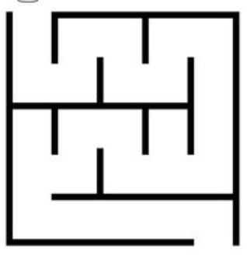
Nota: Es simplemente un ejemplo y cualquier configuración es válida, se recomienda ajustar al tiempo y cantidad de estudiantes

- Se forman equipos de 5 estudiantes. Cada equipo elige quién será el "robot humano": este estudiante deberá cerrar los ojos (o usar un antifaz) y únicamente podrá obedecer las instrucciones que le den, sin pensar ni decidir por sí mismo hacia dónde moverse.
Los 4 estudiantes restantes reciben un mazo de tarjetas con flechas (avanzar, retroceder, girar izquierda, girar derecha) más una tarjeta de "inicio" y una de "fin". De manera individual, cada uno de los 4 observa el laberinto y selecciona y ordena, por su cuenta, la secuencia de tarjetas que considera necesaria para sacar al robot humano desde el inicio hasta la meta.
Una vez que los 4 integrantes tienen lista su propia secuencia, el equipo se reúne y compara las 4 propuestas entre sí (este es el primer ejercicio de depuración o debug de la sesión): identifican en qué puntos coinciden, en cuáles difieren, y discuten cuál es la instrucción correcta en cada tramo del laberinto hasta llegar a una secuencia definitiva única, acordada por consenso.
- Con la secuencia ya depurada y acordada, el equipo llama al robot humano (con los ojos cerrados) y le va entregando o leyendo, una instrucción a la vez, la secuencia definitiva, para que la ejecute paso a paso hasta salir del laberinto.
Tarjetas: Estas tarjetas pueden ser impresas en papel, se recomiendan al menos 20 tarjetas de cada una para cada grupo de 5 estudiantes.
Figura 2
Ejemplo de cartas para juego robot humano
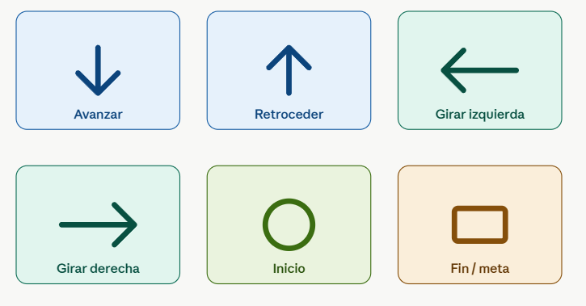
Nota: El diseño de las cartas puede ser ligeramente diferente.

Fase Escribir (15–20 min)
- Registro del algoritmo final
Cada equipo dibuja o escribe, en orden, la secuencia de tarjetas que finalmente funcionó para sacar al robot humano del laberinto (ej. Inicio → Avanzar → Avanzar → Girar izquierda → Avanzar → Girar derecha → Fin).
Preguntas orientadoras de reflexión
Cada equipo responde por escrito, de forma breve, las siguientes preguntas:
¿Las 4 secuencias que armaron por separado eran iguales entre sí, o hubo diferencias? ¿En qué parte del laberinto hubo más desacuerdo?
¿Qué pasó cuando alguna instrucción estaba en el orden equivocado? Descríbalo con un ejemplo concreto (ej. "el robot chocó porque giramos a la derecha cuando debía ser izquierda").
¿Cómo se dieron cuenta del error y cómo lo corrigieron antes de darle las instrucciones definitivas al robot humano?
¿El robot humano pudo seguir las instrucciones sin dudar, o tuvo que pedir aclaraciones? ¿Qué habría pasado si las instrucciones no se hubieran dado una por una, sino todas juntas y muy rápido?
Conclusión del equipo: En una frase, ¿por qué es importante que las instrucciones de un algoritmo estén en el orden correcto?
Cierre grupal: se socializan 2-3 algoritmos en el tablero y se formaliza el concepto de algoritmo como secuencia de instrucciones ordenadas.
- Recurso audiovisual de apoyo: "Actividad de pensamiento computacional desenchufado" — YouTube (https://www.youtube.com/watch?v=Er8GYB-Wlng)

Momento 2. Comprender — Semana 2
Tiempo sugerido: 2 horas
Objetivo: Comprender el proceso de depuración de algoritmos (identificar y corregir errores en una secuencia de instrucciones) y la estructura condicional "si… entonces… si no…", para fortalecer habilidades de diseñar y depurar algoritmos.
Recursos: Tarjetas del laberinto de la sesión 1 (con una instrucción alterada intencionalmente), tablero, tarjetas de condiciones con situaciones cotidianas (diseño abajo).

Producto esperado: Registro en bitácora del error identificado en el laberinto (en qué tarjeta estaba y cómo se corrigió) y una situación condicional inventada por el equipo con la estructura "Si… entonces… si no…" siendo esta una evidencia verificable de depuración (Evidencia 1) y de comprensión de estructura condicional.

Fase Leer (15 min)
- El docente retoma el concepto de algoritmo visto en la sesión 1 y presenta uno nuevo: depurar (o debug) significa encontrar y corregir un error dentro de un algoritmo que no está funcionando como se esperaba.
- Se explica con un ejemplo cotidiano: "Si sigues una receta de cocina y el pastel no sube, revisas paso a paso la receta hasta encontrar cuál instrucción se saltaron o hicieron mal — eso es depurar".
Video guía: https://www.youtube.com/watch?v=wEbwkRgsjWk

Fase Caminar — Actividad 1: Depuración del laberinto (35 min)
- Se repite el laberinto de la sesión 1 (cualquiera de los tres montajes: cinta, cajas o pupitres). Esta vez, el docente entrega a cada equipo una secuencia de tarjetas ya armada por el docente, que parece correcta, pero contiene una instrucción alterada (mal ubicada o cambiada) a propósito.
- Sin decirles dónde está el error, se le pide a un integrante del equipo (el "robot humano") que ejecute la secuencia tal como está. El robot chocará o se desviará en el punto donde está el error.
- El equipo debe identificar en qué paso exacto ocurrió la falla, explicar por qué esa instrucción está mal, y corregirla. Se vuelve a poner a prueba con el robot humano hasta que complete el recorrido correctamente.
- Discusión breve dirigida por el docente: "¿Cómo supieron en qué parte estaba el error? ¿Fue más fácil o más difícil encontrar el error que crear el algoritmo desde cero?"
Fase Caminar — Actividad 2: Juego de roles "Si… entonces… si no…" (50 min)
- El docente explica la estructura condicional con un ejemplo hablado: "Si está lloviendo, entonces llevo paraguas; si no, salgo sin paraguas". Se enfatiza que siempre hay una condición (algo que se cumple o no) y dos caminos posibles.
- Se forman los mismos equipos de 5. A cada equipo se le entrega un set de tarjetas de condición con situaciones cotidianas (ver diseño abajo).
- Por turnos, un integrante toma una tarjeta de condición y la lee en voz alta ante el grupo. El resto del equipo debe actuar (dramatizar con el cuerpo, sin hablar) la acción que corresponde según si la condición se cumple ("entonces") o no se cumple ("si no"). Los demás equipos adivinan qué condición estaba representando.
- Se repite rotando el turno hasta que cada integrante haya pasado al menos una vez.

Ejemplo de tarjetas.

Figura 3
Cartas de juego de condicionales
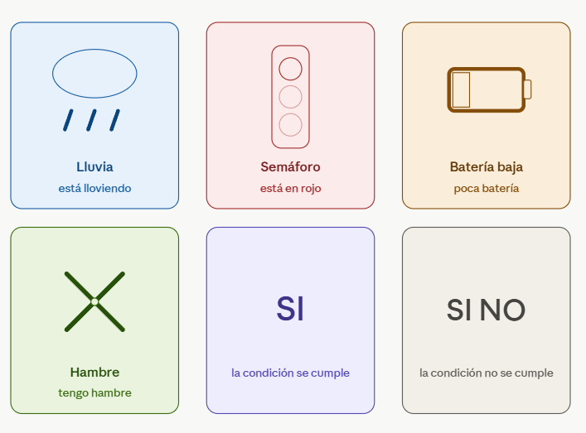
Nota: Cartas para juego de condicional, pueden ser agregadas más acciones cotidianas.

Figura 4
Cartas para desarrollo de lógica de bucles
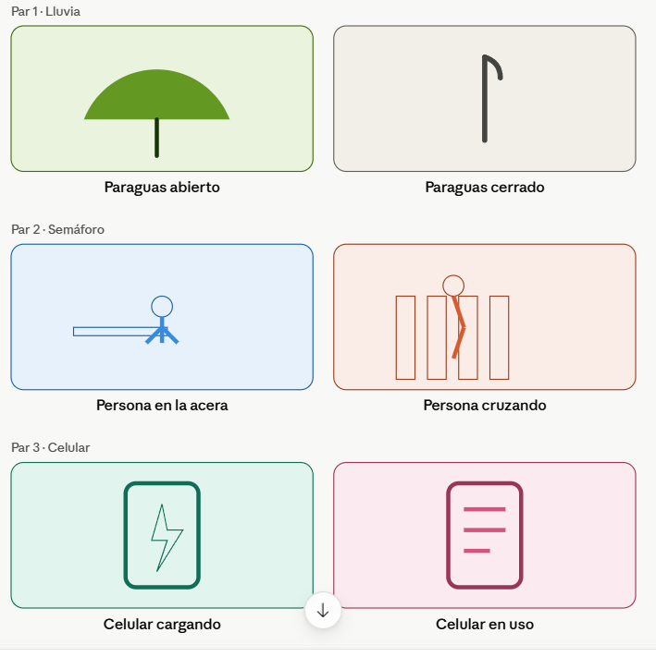
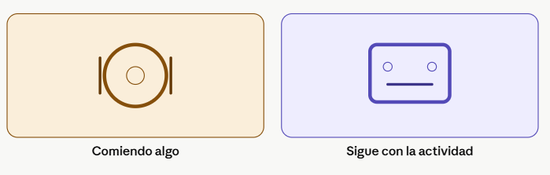
Nota: Las acciones pueden ser modificadas acorde a gustos y necesidades de la población.

Fase Escribir (20 min)
- Cada equipo registra en su bitácora:
  - El error identificado en el laberinto: ¿en qué tarjeta estaba y cómo lo corrigieron?
  - Una situación condicional inventada por ellos mismos (no vista en las tarjetas), escrita con la estructura "Si… entonces… si no…".
- Preguntas de reflexión:
  - ¿Por qué es importante revisar un algoritmo paso a paso cuando algo falla, en vez de rehacerlo todo desde cero?
  - ¿En qué se parece la estructura "si… entonces… si no…" a una decisión que ustedes toman en su vida diaria?
Cierre grupal: el docente formaliza el concepto de condicional como una estructura que permite que un algoritmo tome decisiones distintas según se cumpla o no una condición — concepto que usarán más adelante al programar el microcontrolador (ej. "si la distancia es menor a 10 cm, entonces enciende el LED; si no, apágalo").

Semana 3

Tiempo sugerido: 2 horas
Objetivo: Reconocer la utilidad de repetir secuencias de instrucciones (bucles), diferenciando los bucles con conteo definido ("repetir N veces") de los bucles condicionales ("repetir hasta que…"), y aplicar de forma combinada los conceptos de secuencia, condicional y bucle en un reto de adaptación a cambios no previstos.
Recursos: Tarjetas de movimiento (semana 1), tarjetas de condición y operador SI/SI NO (semana 2), tarjetas de bucle nuevas (diseño abajo), cinta adhesiva, tablero.

Fase Leer (20 min)
- El docente presenta el concepto de bucle: "una instrucción (o grupo de instrucciones) que se repite, en lugar de escribirla una y otra vez".
Video explicativo: https://www.youtube.com/watch?v=x_W-aXTWZO8

- Se explican en el tablero, con pseudocódigo simple, los dos tipos de bucle que van a usar:
“Bucle con conteo (se sabe de antemano cuántas veces se repite):
Repetir 5 veces:
Saltar”

“Bucle condicional (se repite mientras/hasta que algo pase, sin saber de antemano cuántas veces):
Repetir hasta que el profesor diga "alto":
Girar”

- El docente enfatiza la diferencia clave: en el bucle con conteo yo decido el número exacto de repeticiones antes de empezar; en el bucle condicional no sé cuántas veces se va a repetir, solo sé la condición que lo va a detener.
Fase Caminar - Actividad 1: Ejercicios físicos con repeticiones (25 min)
- Los estudiantes, de pie en el salón, ejecutan secuencias de ejercicios físicos (saltar, girar, tocar el suelo) dadas por el docente, usando ambos tipos de bucle:
  - "Repitan 5 veces: salten y toquen el suelo" (bucle con conteo — todos saben que son exactamente 5).
  - "Repitan girando hasta que yo diga 'alto'" (bucle condicional — nadie sabe cuántas veces será, depende de cuándo se dé la condición).
- Se repite un par de veces variando el número de repeticiones y el tipo de condición de parada, para que quede clara la diferencia entre ambos.

Fase Caminar — Actividad 2: "Robot humano 2.0" (50 min)
- Se monta nuevamente el laberinto (cinta, cajas o pupitres), esta vez con un tramo especial: una sección marcada que el docente puede alargar o acortar sin avisar antes de que el equipo ejecute su algoritmo (por ejemplo, moviendo un tramo de cinta o agregando/quitando una caja).
- Cada equipo diseña su algoritmo usando las tres familias de tarjetas combinadas: movimiento (semana 1), condición/operador SI-SI NO (semana 2) y ahora las nuevas tarjetas de bucle. El reto es explícito: "su algoritmo debe funcionar sin importar si el tramo especial cambia de longitud".
- La clave para resolver el reto es que, en el tramo especial, el equipo use un bucle condicional ("repetir avanzar hasta que el robot humano toque la pared con la mano") en lugar de un bucle con conteo fijo ("avanzar 4 veces") — porque un número fijo fallará si el tramo cambia, pero la condición "hasta tocar la pared" funciona sin importar cuánto mida el tramo.
- El docente cambia efectivamente el tramo antes de la ejecución final (sin que el equipo lo sepa hasta ese momento) y se pone a prueba si el algoritmo diseñado con bucle condicional logra adaptarse.
Fase Escribir (20 min)
- Cada equipo registra en su bitácora el algoritmo final completo (movimiento + condicionales + bucles) y responde:
  - ¿Qué diferencia hay entre "repetir 5 veces" y "repetir hasta que…"? Den un ejemplo de cada uno de su vida diaria.
  - ¿Por qué el bucle condicional fue más útil que el bucle de conteo fijo cuando el tramo del laberinto cambió sin previo aviso?
  - ¿En qué parte de su algoritmo usaron un bucle, y qué instrucciones se repitieron dentro de él?
  - (Pregunta puente hacia las siguientes semanas): cuando programemos el carro robótico con un sensor de distancia, ¿en qué momento creen que necesitará un bucle "repetir hasta que…" en vez de un número fijo de repeticiones?

Cierre grupal: el docente conecta explícitamente esta actividad con lo que viene: el sensor ultrasónico del carro robótico (semana 5) funcionará exactamente con esta misma lógica de bucle condicional — "avanzar hasta que la distancia sea menor a 10 cm" — en lugar de un número fijo de pasos.

Tarjetas de bucles
Figura 5
Tarjetas de tipos de bucles
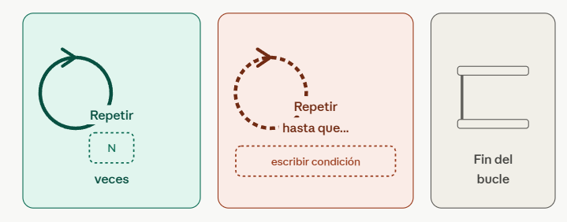
Nota: Las tarjetas permiten desarrollar concepto de repetir un conjunto de instrucciones.

Momento 3. Aplicar y crear.
Semana 4.
Tiempo sugerido: 2 horas.
Objetivo: Comprender qué es un microcontrolador y programar por primera vez un circuito funcional (LED parpadeante) en Tinkercad, dando el primer paso del propósito formativo hacia la computación física.
Recursos: Computador con navegador e internet (uno por equipo o por pareja), cuenta gratuita en Tinkercad (tinkercad.com), proyector.

Producto esperado: Circuito Arduino + LED + resistencia armado y simulado en Tinkercad (LED parpadeando cada segundo), con captura de pantalla en bitácora e identificación escrita de la secuencia y el bucle dentro del código de bloques — primer avance verificable de la Evidencia 2.

Fase Leer — Teoría explicada desde cero (30 min)
1. ¿Qué es un microcontrolador?
El docente explica con una analogía sencilla: "un microcontrolador es como un computador diminuto, pero mucho más simple. Un computador normal (como el de tu casa) tiene pantalla, teclado y puede correr muchos programas distintos al mismo tiempo (WhatsApp, un juego, YouTube...). Un microcontrolador, en cambio, no tiene pantalla ni teclado propios, y normalmente solo corre un único programa, una y otra vez, en bucle infinito, para controlar algo del mundo físico: encender una luz, mover un motor, leer la temperatura, etc."
2. ¿Qué es Arduino? ¿Qué es un ESP32?
Arduino y ESP32 no son el microcontrolador en sí, sino placas de desarrollo: una tableta de circuito impreso que trae el microcontrolador ya instalado, junto con un puerto USB (para conectarlo al computador y programarlo) y una fila de pines o "huecos" metálicos donde se conectan cables hacia LEDs, sensores, motores, etc. Arduino Uno es la placa más común para empezar; el ESP32 es una placa más avanzada que además tiene wifi y bluetooth integrados.
Figura 6
Imagen de referencia de Arduino uno.
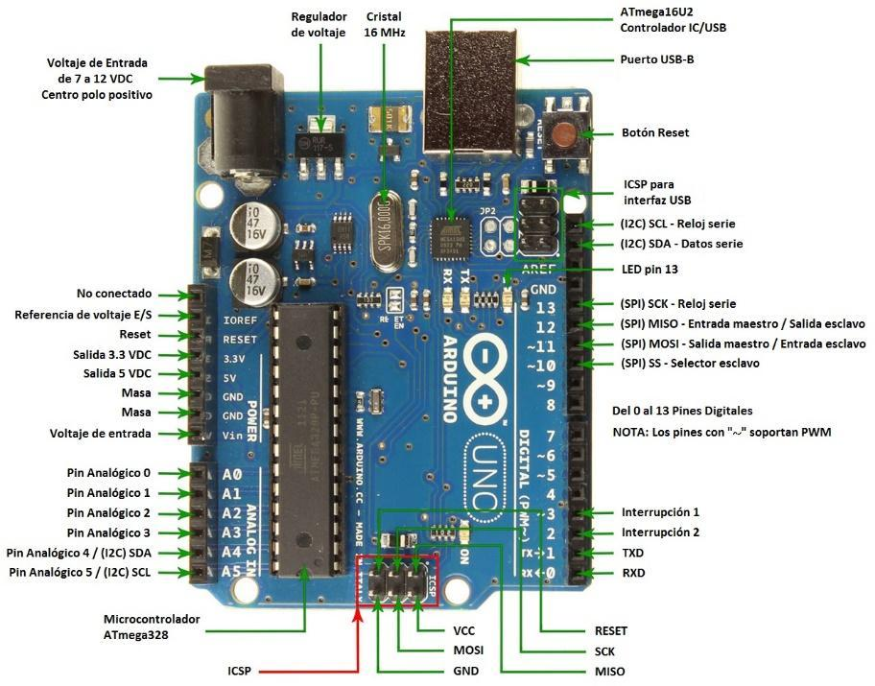
Nota: el dispositivo real puede cambiar ligeramente debido a versiones, componentes internos y fabricantes.

3. ¿Qué es un LED?
Un LED (Light Emitting Diode / diodo emisor de luz) es un componente electrónico pequeño que enciende cuando la corriente eléctrica pasa a través de él en la dirección correcta. Tiene dos patas de distinto tamaño: la pata larga es el positivo (ánodo) y la pata corta es el negativo (cátodo). Si se conecta al revés, simplemente no enciende (no se daña).
Figura 7
LED
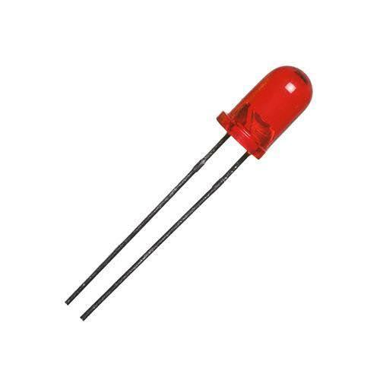

4. ¿Qué es una resistencia y por qué la necesitamos?
Una resistencia es un componente que limita la cantidad de corriente eléctrica que pasa por un circuito. Sin una resistencia, la corriente que sale del Arduino hacia el LED sería demasiado alta y quemaría el LED en segundos. Por eso, siempre que se conecta un LED directamente a un microcontrolador, se le pone en serie una resistencia (normalmente de 220 a 330 ohmios).
Figura 8
Resistencia
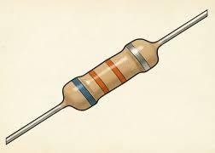
Para conocer y calcular el valor en ohmios de una resistencia según el código de colores puede tomar de guía el siguiente video:
https://www.youtube.com/watch?v=YdaiLW4WOWo
o bien puede utilizar calculadora online de resistencia:
https://www.digikey.com/es/resources/conversion-calculators/conversion-calculator-resistor-color-code

5. ¿Qué es Tinkercad?
Tinkercad es un simulador gratuito y en línea (no requiere instalar nada, solo un navegador y una cuenta) que permite armar un circuito virtual con Arduino y otros componentes, programarlo con bloques, y ver cómo funcionaría antes de tener el Arduino físico en las manos. Es la herramienta ideal para las primeras sesiones, porque ningún estudiante corre el riesgo de dañar un componente real mientras aprende.
Ahora armemos el circuito de referencia que vamos a construir en Tinkercad:
Figura 9
Circuito 1
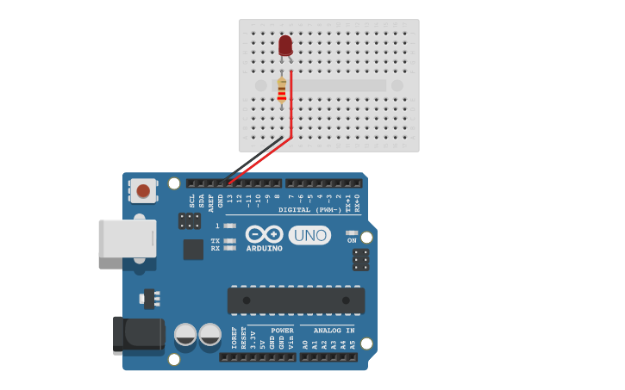

Fase Caminar — Práctica guiada paso a paso en Tinkercad (70 min)
Paso 1. Crear cuenta. Cada estudiante (o pareja) entra a tinkercad.com desde el navegador y crea una cuenta gratuita (puede ser con correo de Google/Gmail, lo cual es más rápido). Si el estudiante es menor de edad, se recomienda usar la opción "cuenta de estudiante" con el correo institucional.
Paso 2. Entrar a Circuits. Una vez dentro, en el menú superior se hace clic en "Circuits" (no en "Diseño 3D", que es para otra cosa) y luego en el botón "Crear nuevo circuito".
Figura 10
Crear proyecto en Tinkercad
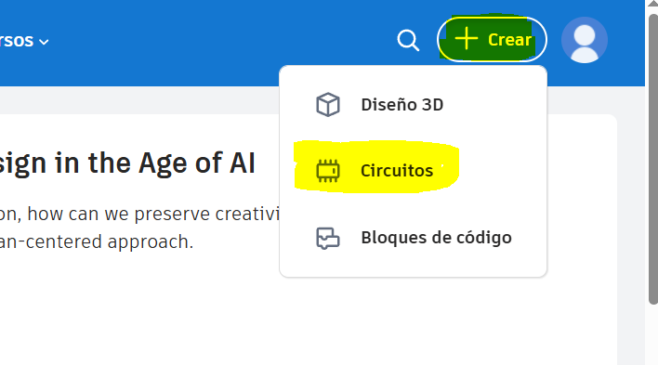
Paso 3. Agregar el Arduino. En el panel derecho aparece una barra de búsqueda de componentes. Se escribe "Arduino Uno R3" y se arrastra la placa hacia el área de trabajo en el centro.
Figura 11
insertar componentes en un proyecto nuevo.
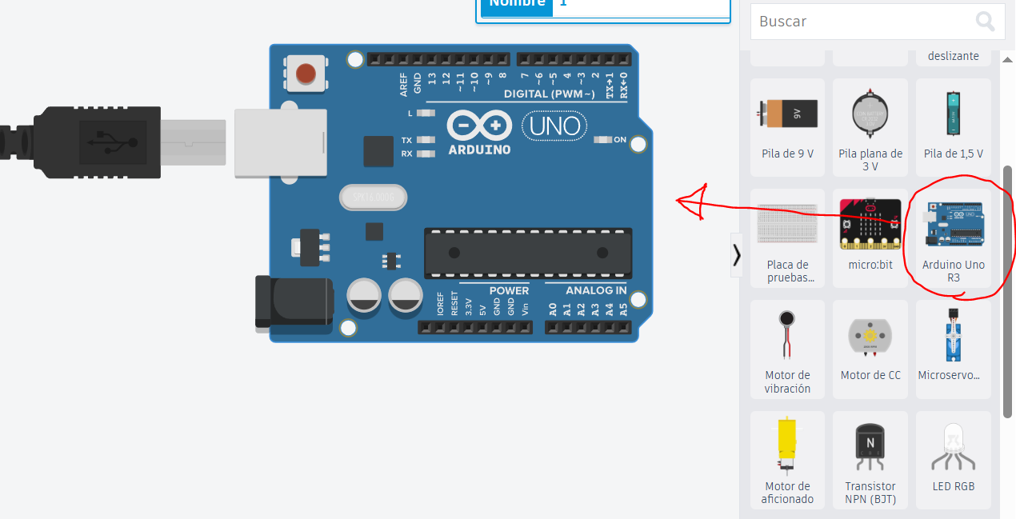
Paso 4. Agregar el LED. Se busca "LED" en el mismo panel y se arrastra un LED cerca del Arduino, en el área de trabajo.
Figura 12
insertando componentes al espacio de trabajo.
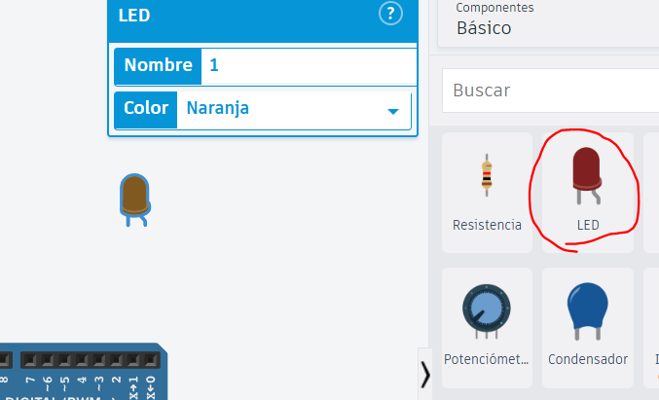
Paso 5. Agregar la resistencia. Se busca "resistor" (resistencia) y se arrastra también al área de trabajo, entre el Arduino y el LED.
Figura 13
Construcción de proyecto 1
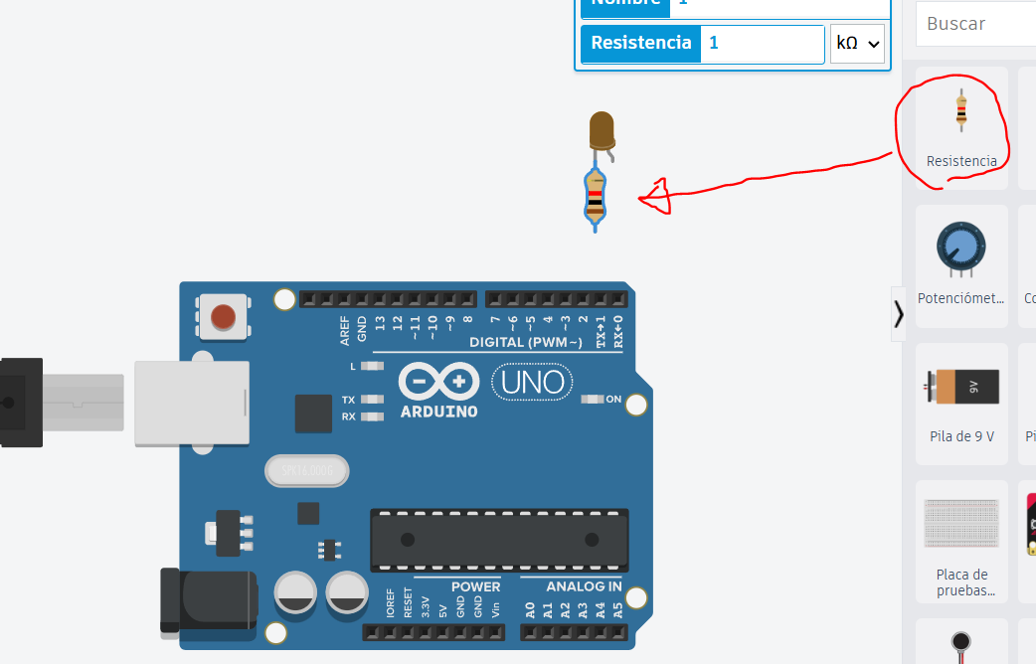
Paso 6. Ajustar el valor de la resistencia. Se hace clic sobre la resistencia recién colocada; aparece un recuadro donde se puede escribir el valor. Se cambia a 220 (ohmios).
Figura 14
Configuración de valores de resistencias
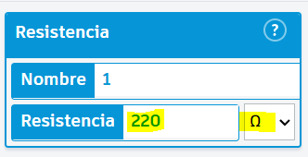
Paso 7. Cablear el circuito (conectar con clics, arrastrando desde un punto a otro, tal como se ve en el diagrama anterior):
- Clic en el pin digital 8 del Arduino → arrastrar hasta una pata de la resistencia.
- Clic en la otra pata de la resistencia → arrastrar hasta la pata larga (+) del LED.
- Clic en la pata corta (−) del LED → arrastrar hasta el pin GND del Arduino.
- Tinkercad colorea los cables automáticamente; se recomienda dejar el cable que sale de un pin digital en un color y el cable a GND en negro, para no confundirse.
Figura 15
Proyecto 1 - circuito finalizado
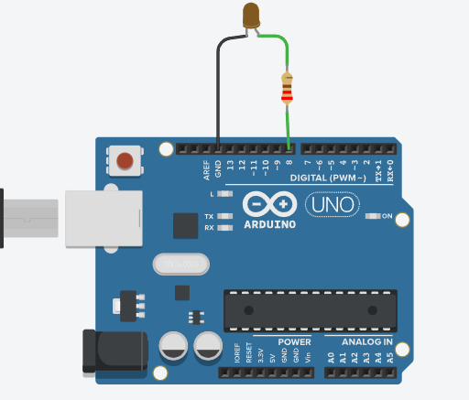
Paso 8. Entrar al modo de código por bloques. En la parte superior derecha hay un botón que dice "Código". Al hacer clic, se abre un panel con bloques de colores (por defecto puede aparecer en modo "Bloques", que es el que usaremos — si aparece en modo "Texto", hay un menú desplegable para cambiar a "Bloques").
Figura 16
Modo programación por bloques
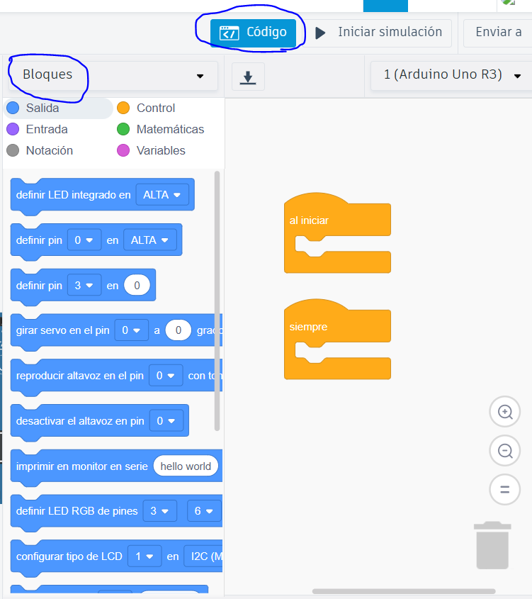
Paso 9. Armar el programa de parpadeo. Se arrastran los siguientes bloques, en este orden, dentro del bloque "para siempre" (forever) que ya viene puesto en el área de código:
- Bloque "encender pin" → seleccionar pin 8.
- Bloque "esperar" → dejar en 1 segundo.
- Bloque "apagar pin" → seleccionar pin 8.
- Bloque "esperar" → dejar en 1 segundo.
Esto forma, sin que lo hayan notado, ¡un bucle con conteo infinito! El bloque "para siempre" ya es un bucle que se repite indefinidamente — la misma idea que trabajaron con las tarjetas de bucle en la semana 3, ahora escrita en un lenguaje de programación real.
Figura 17
código por bloques de proyecto 1
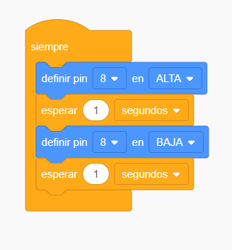

Paso 10. Simular. Se presiona el botón "Iniciar simulación" (círculo verde con play) en la parte superior. El LED del circuito debe empezar a encender y apagar cada segundo. Si no funciona, se revisa: ¿el cable de la pata larga del LED está en la resistencia? ¿el cable de la pata corta está en GND? ¿el bloque de código apunta al pin 8, el mismo que se cableó?
Figura 18
Iniciar/detener simulación
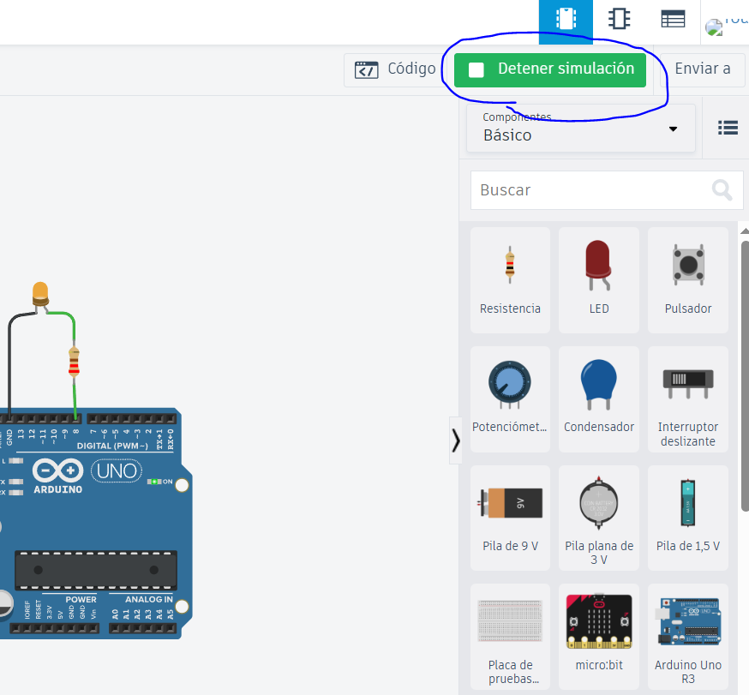

Recurso audiovisual de apoyo: "Tinkercad con Arduino: Cómo Encender un LED con Arduino en Tinkercad Desde Cero para Principiantes" — YouTube (https://www.youtube.com/watch?v=29aU9Tu07I0). Video pensado explícitamente para quien nunca ha usado Arduino ni Tinkercad.
Fase Escribir (20 min)
Cada estudiante o pareja registra en su bitácora:
- Un dibujo o captura de pantalla de su circuito armado en Tinkercad.
- Respuesta: ¿qué función cumple la resistencia en este circuito? ¿Qué creen que pasaría si la quitan?
- Respuesta: identifiquen dentro de su código de bloques cuál parte corresponde a la "secuencia", y cuál corresponde al "bucle" (relacionándolo con lo visto en semanas anteriores).
- Reto opcional: cambiar el tiempo de espera de 1 segundo a medio segundo (0.5) y observar qué cambia en el parpadeo.

Momento 3. Aplicar y crear — Semana 5

Tiempo sugerido: 2 horas
Objetivo: - Comprender el funcionamiento físico y la importancia del sensor ultrasónico en la implementación de proyectos con microcontroladores junto con estructuras condicionales.
Recursos: Computador con navegador e internet, cuenta de Tinkercad, circuito de la semana 4 como base (LED + resistencia) y sensor ultrasónico HC-SR04.

Producto esperado: Circuito con sensor ultrasónico funcional en Tinkercad que enciende/apague un LED según un umbral de distancia, registrado en bitácora junto con la identificación explícita de dónde está el condicional (semana 2) y el bucle (semana 3) dentro del código — segundo avance de la Evidencia 2, y antecedente directo del sensor que se integrará al robot en la semana 8.

Fase Leer — Teoría explicada desde cero (25 min)

1. ¿Qué es un sensor?
El docente retoma: hasta ahora el Arduino solo ha dado órdenes (encender/apagar el LED). Un sensor hace lo contrario: le permite al Arduino recibir información del mundo físico. El sensor ultrasónico específicamente mide qué tan lejos está un objeto.

Video de guía: https://www.youtube.com/watch?v=2qnw_65E_r0

2. ¿Cómo funciona un sensor ultrasónico?
Se explica con la analogía del murciélago o el sonar de un barco: el sensor emite un sonido muy agudo (ultrasonido, que el oído humano no puede escuchar) y luego espera a que ese sonido rebote contra un objeto y regrese. Como se conoce la velocidad del sonido, y se puede medir cuánto tiempo tarda en ir y volver, el sensor calcula la distancia.

Video de guía: https://www.youtube.com/watch?v=_SsqPArVlPA

3. Los 4 pines del sensor HC-SR04
El sensor ultrasónico más usado en robótica educativa (el modelo HC-SR04) tiene 4 pines:
Pin | Función
VCC | Alimentación positiva (se conecta a 5V del Arduino)
GND | Tierra o negativo (se conecta a GND del Arduino)
Trig (Trigger) | El Arduino le "ordena" al sensor: "emite el sonido ahora"
Echo | El sensor le "avisa" al Arduino: "el sonido ya regresó, aquí está el tiempo que tardó"

Figura 19
Sensor ultrasónico HC-SR04
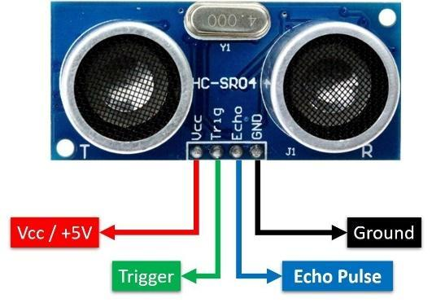

Fase Caminar — Práctica guiada paso a paso en Tinkercad (75 min)
Paso 1. Retomar el circuito. Se abre el mismo proyecto de Tinkercad de la semana 4 (Arduino + LED + resistencia ya cableados en el pin 8).
Paso 2. Agregar el sensor. En el panel de componentes se busca "Ultrasonic Distance Sensor" (aparece como HC-SR04) y se arrastra al área de trabajo.

Figura 20
Proyecto 2 a partir de proyecto 1 finalizado
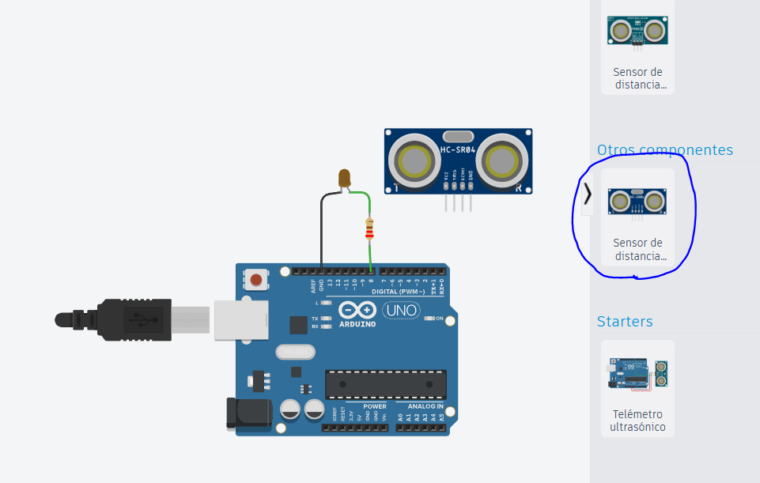
Paso 3. Cablear el sensor, siguiendo el diagrama anterior:
- VCC del sensor → pin 5V del Arduino.
- GND del sensor → pin GND del Arduino.
- Trig del sensor → pin digital 9 del Arduino.
- Echo del sensor → pin digital 10 del Arduino.

Figura 21
Circuito proyecto 2
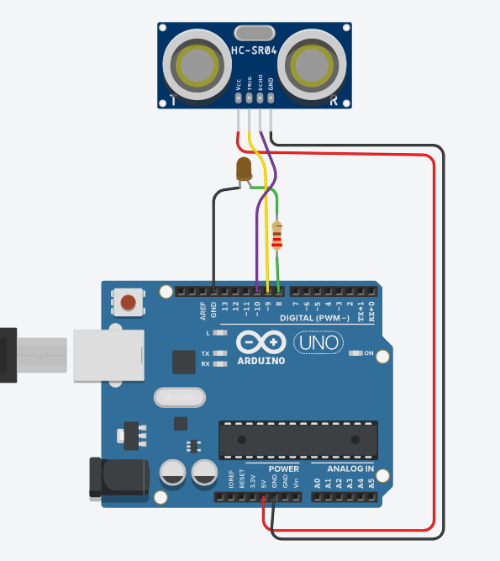

Paso 5. Crear una variable para guardar la distancia. En el panel de código por bloques, se busca el bloque "variable", se crea una nueva y se le pone de nombre distancia. Esta variable va a guardar el número que mida el sensor en cada momento (así como en la sesión de bucles hablamos de "repetir hasta que…", ahora esa condición depende de un número real que el sensor entrega).

Figura 22
Creación de variables en programación por bloques
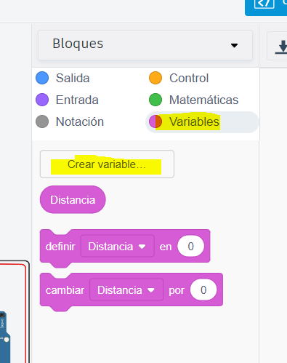

Paso 6. Leer el sensor dentro del bucle "para siempre". Se arrastra el bloque de lectura del sensor ultrasónico (aparece como "leer distancia del sensor ultrasónico en pines Trig/Echo") y se asigna su resultado a la variable distancia, usando el bloque "asignar variable a".

Figura 23
Configuración de variable para lectura de lector ultrasónico.
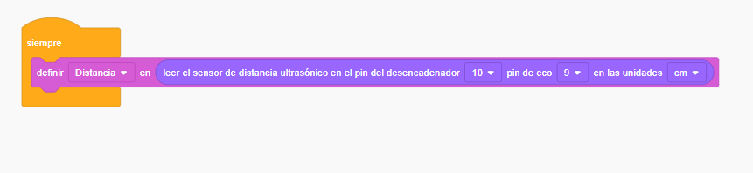
Paso 7. Agregar el condicional. Se arrastra un bloque "si… entonces… si no…" (el mismo concepto que trabajaron con las tarjetas de la semana 2, ahora en código real) y se configura así:
repetir para siempre:

distancia = leer sensor ultrasónico (Trig=9, Echo=10)
si distancia < 10:
encender pin 8 (el LED)
si no:
apagar pin 8
esperar 0.1 segundos

Figura 24
Bloques de programación para proyecto 2
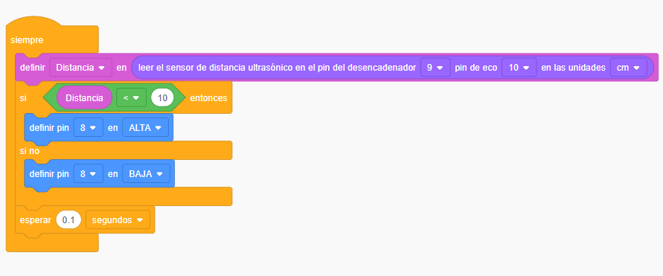

Paso 8. Simular y probar. Se presiona "Iniciar simulación" y se arrastra el objeto/caja en la vista 3D acercándose y alejándose del sensor. El LED debe encenderse cuando el objeto está a menos de 10 cm, y apagarse cuando está más lejos.

Figura 25
Simulación de proyecto 2
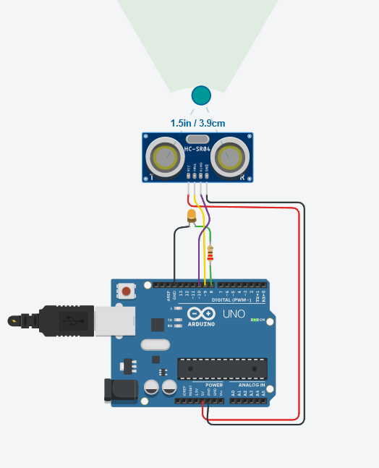

Recurso audiovisual de apoyo: "Tinkercad y Arduino - Uso de ultrasónico HC-SR04. Conexión y código" — YouTube (https://www.youtube.com/watch?v=SGHFbNRu1BA)

Fase Escribir (20 min)

Cada estudiante o pareja registra en su bitácora:
- Un diagrama o captura de su circuito con el sensor conectado.
- Respuesta: expliquen con sus palabras cómo el sensor "sabe" qué tan lejos está un objeto (relacionen con la fórmula de distancia = tiempo × velocidad del sonido ÷ 2).
- Respuesta: identifiquen en su código dónde está la estructura condicional SI-SI NO trabajada en la semana 2, y dónde está el bucle trabajado en la semana 3.
- Reto opcional: cambiar el valor de 10 cm por otro número y observar a qué distancia exacta reacciona ahora el LED.
Cierre grupal: el docente conecta esta sesión con lo que viene: en la semana 6 se agregará un motor, y en la semana 8 este mismo sensor se usará para que el carro robótico evite obstáculos de forma autónoma, usando exactamente esta misma lógica condicional que acaban de programar.

Momento 3. Aplicar y crear — Semana 6
Tiempo sugerido: 2 horas
Objetivo: Comprender la diferencia entre sensor y actuador, el funcionamiento del puente H, y la modulación por ancho de pulso PWM para controlar la velocidad de un motor DC, como insumo preparatorio para el ensamblaje del carro robótico de las semanas 7-8.

Recursos: Computador con navegador e internet, Prouecto y cuentas estudiantes de Tinkercad.

Producto esperado: Circuito Arduino-L298N-motor armado (en simulación con LEDs representando las señales de control, o en físico si hay disponibilidad de componentes) que ejecuta una secuencia programada de giro y velocidad, registrado en bitácora — cierra formalmente la Evidencia 2 (control de actuadores) antes de pasar al montaje físico integrado.

Fase Leer, Teoría explicada desde cero (30 min)

1. Sensor vs. actuador.
El docente retoma: la semana pasada el sensor recibía información del mundo (la distancia). Un actuador hace lo contrario: actúa sobre el mundo físico. Un motor es el actuador más común en robótica: convierte electricidad en movimiento giratorio.

Video instructivo: https://www.youtube.com/watch?v=KciHoz9QC-Y

2. ¿Por qué no se puede conectar un motor directo al Arduino?

Un pin del Arduino entrega muy poca corriente (apenas algunos miliamperios). Un motor, en cambio, necesita mucha más corriente para girar. Si se conecta un motor directamente a un pin del Arduino, el pin se quema y la placa se daña. Por eso se necesita un componente intermedio que reciba órdenes "pequeñas" del Arduino y las traduzca en corriente "grande" hacia el motor: el puente H.
3. ¿Qué es un puente H y para qué sirve además de dar potencia?
Un puente H no solo amplifica la corriente: también permite cambiar el sentido de giro del motor (adelante/atrás), algo que un cable simple no puede hacer. Su nombre viene de que, internamente, está armado con 4 interruptores organizados en forma de letra "H", donde el motor está en el medio:

Figura 26
representación esquemática de un puente H
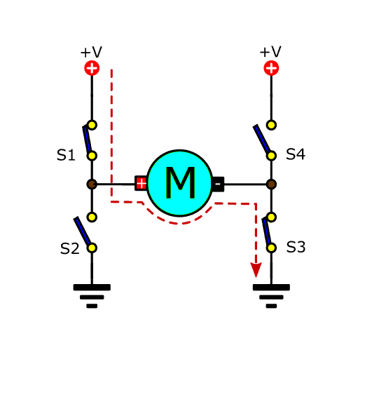

4. El módulo L298N.
En la práctica no armamos el puente H con interruptores sueltos: usamos un módulo ya fabricado llamado L298N, que trae el puente H integrado más algunos pines fáciles de usar:

Figura 27
modulo puente H L298N
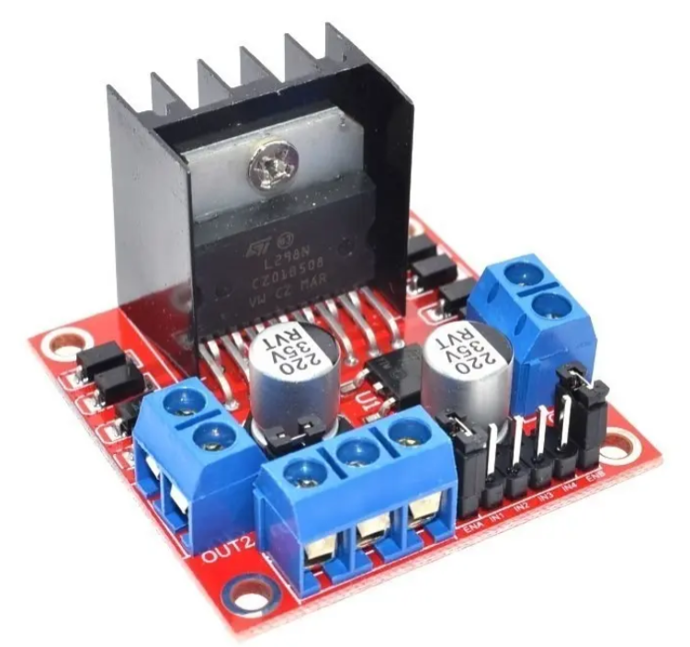

Pin del L298N | Función
IN1, IN2 | Le dicen al módulo hacia qué sentido debe girar el motor (adelante, atrás o detenido)
ENA | Habilita el motor y controla su velocidad mediante PWM
OUT1, OUT2 | Aquí se conectan los dos cables del motor
12V / GND (entrada de potencia) | Aquí se conecta la batería o fuente que le da fuerza al motor (el Arduino no tiene suficiente potencia por sí solo)
5. ¿Qué es PWM y cómo controla la velocidad?
PWM (Pulse Width Modulation / modulación por ancho de pulso) es una técnica donde el Arduino enciende y apaga un pin muchísimas veces por segundo, tan rápido que el motor "siente" un promedio de energía en lugar de pulsos separados. Si el pin está encendido el 100% del tiempo, el motor gira a máxima velocidad; si está encendido solo el 30% del tiempo, gira lento.

Figura 28
PWM al 25%, 50% y 100%
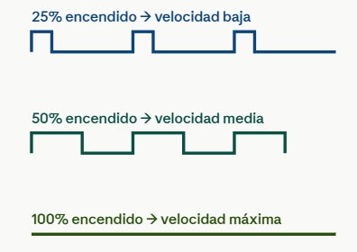

Fase Caminar, Práctica guiada paso a paso en Tinkercad (75 min)
Paso 1. Crear un nuevo circuito. Este es un montaje independiente del LED y el sensor (se integrará todo junto en la semana 8). Se crea un nuevo circuito en Tinkercad.
Paso 2. Agregar los componentes. La aplicación web Tinkercad no posee en su librería directamente un modulo puente H para control de motores, sin embargo la lógica de programación puede elaborarse correctamente y su representación puede hacerse visible a través de LEDS que en una construcción real serian los pines de entrada del módulo L298N IN1 – IN4

Figura 29
Representación real de conexiones entre Arduino uno y puente H l298N
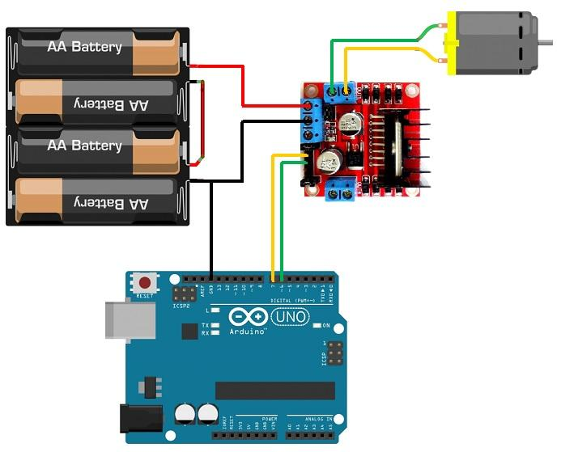

Paso 6. Programar el sentido de giro. En el código por bloques, tal como ya se han realizado anteriormente los proyectos puedes configurarlo asi para lograr movimiento del motor:
// Girar hacia adelante:
encender pin 6: (IN1 = ALTO)
apagar pin 7: (IN2 = BAJO)

// Girar hacia atrás:
apagar pin 6: (IN1 = BAJO)
encender pin 7:(IN2 = ALTO)

// Detener:
apagar pin 6: (IN1 = BAJO)
encender pin 7:(IN2 = BAJO)

Paso 7. Programar la velocidad con PWM. Si se desea controlar la velocidad del motor, es necesario hacer pequeñas modificaciones al circuito planteado agregando una conexión física desde ENA o ENB según el motor que es esté utilizando, directo a un pin marcado con * (PWM) de la placa Arduino uno. Los pines habilitados como WPM en la placa Arduino uno son los pines 3, 5, 6, 10 y 11.

Se usa el bloque "escribir análogo" (analogWrite) en el pin 11 o el pin definido para cablear, con un valor entre 0 (detenido) y 255 (velocidad máxima). Por ejemplo, un valor de 130 equivale aproximadamente al 50% de velocidad.

Paso 8. Armar la secuencia completa del reto:

Una vez se tenga claridad y se haya construido el circuito, se propone realizar la siguiente lógica de programación:

girar motor hacia adelante a velocidad 100 (baja)
esperar 10 segundos
detener motor
esperar 3 segundos
girar motor hacia adelante a velocidad 255 (máxima)
esperar 3 segundos
girar motor hacia atrás a velocidad 255
detener motor
esperar 3 segundos
(repetir para siempre)

Paso 9. Construir y observar. Se inicia la construcción del circuito en físico y se observa cómo el motor cambia de velocidad y de sentido de giro según lo programado. Tambien puede ser simulado pero sin la existencia de ningún driver para controlar motores, si no con la presencial de leds para representar salidas en ALTO o BAJO.
Recurso audiovisual de apoyo: El siguiente video, si bien no contiene los elementos requeridos para la práctica, puede brindar claridades respecto a la importancia y comportamiento de señales PWM en motores DC.
"Control de velocidad básico de un motor DC con PWM y Arduino en Tinkercad: Lección 4" — YouTube (https://www.youtube.com/watch?v=HFKLYrK9PCY)

Fase Escribir (15 min)

Cada estudiante o pareja registra en su bitácora:
- Diagrama o captura del circuito Arduino-L298N-Motor armado.
- Respuesta: ¿por qué no se puede conectar el motor directamente al Arduino? Expliquen con sus palabras qué función cumple el L298N.
- Respuesta: ¿cómo logra el PWM que el motor gire más lento o más rápido, si en realidad el pin solo se enciende y apaga?
- Reto opcional: modificar la secuencia del paso 8 para que el motor haga un patrón distinto (ej. acelerar gradualmente en vez de saltar directo a velocidad máxima).

Cierre grupal: el docente conecta esto con la semana 7: este mismo motor (y su gemelo, para el lado contrario) se va a montar físicamente sobre un chasis con ruedas, dando origen al carro robótico.

Momento 3: Ensamblar.
Semana 7.
Tiempo sugerido: 2 horas
Objetivo: Ensamblar físicamente el carro robótico (chasis, motorreductores, cableado del puente H) y programar sus movimientos básicos mediante funciones, integrando los conceptos de actuadores y PWM.
Montaje del carro robótico (chasis, motorreductores, cableado) y programación de movimientos básicos mediante funciones.

Recursos: Kit de robótica básica (chasis, motorreductores, ruedas, microcontrolador Arduino/ESP32, módulo puente H L298N, cables, tornillería y soportes), computador con navegador e internet para programar.

Producto esperado: Carro robótico ensamblado físicamente, con movimientos básicos (avanzar, retroceder, girar) programados mediante funciones y validados en prueba física — primer avance verificable de la Evidencia 3, pendiente de incorporar el sensor ultrasónico en la semana 8.

La práctica propuesta para esta actividad, consiste netamente en la construcción y apropiación de todos los conceptos adquiridos en esta unidad didáctica. Para tal fin se proponen kits de robótica básica como el que se muestra en la siguiente figura. Físicamente pueden lucir ligeramente distintos pero el principio aplica exactamente igual
Figura 30
kit de carro robótico con Arduino uno
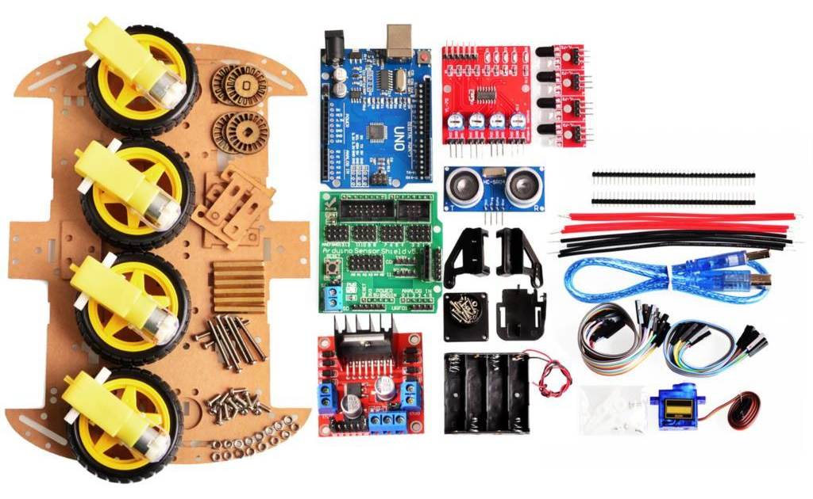

Momento 3. Integración final — Semana 8
Tiempo sugerido: 2 horas
Objetivo: Incorporar el sensor ultrasónico al carro robótico ensamblado en la semana 7 y programar un comportamiento autónomo de evasión de obstáculos, integrando la lógica condicional, de bucle y de lectura de sensores en un sistema físico completo.

Recursos: Carro robótico ensamblado (semana 7), sensor ultrasónico HC-SR04, cables adicionales, computador con navegador e internet.

Producto esperado: Robot móvil funcional que evade obstáculos de forma autónoma mediante lectura continua del sensor ultrasónico y control condicional de los motores, verificado mediante prueba física de funcionamiento — cumple íntegramente la Evidencia 3 y queda listo para la presentación de la semana 9.
En esta actividad se propone la implementación de todos los conceptos adquiridos junto con la construcción física del robot en su estructura para lograr un montaje real, funcional y escalable.

El objetivo de construcción puede lucir muy similar a la siguiente imagen
Figura 31
proyecto final carro robótico con Arduino UNO y sensor ultrasónico.
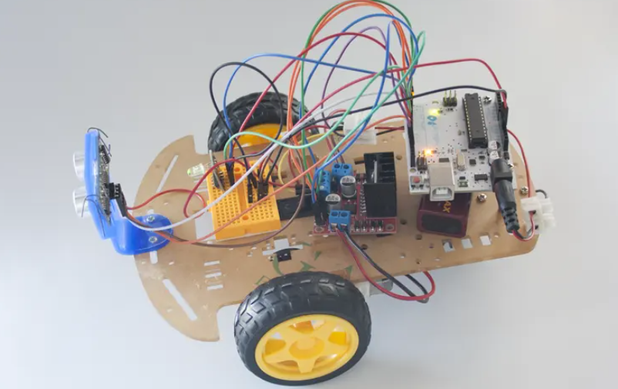

Recursos: Microcontroladores ESP32/Arduino, sensor ultrasónico, puente H L298N, motores DC, chasis de carro robótico, cables, computadores.

Momento 4. Compartir y transformar
Tiempo sugerido: Semana 9 (2 horas)

Objetivo: Socializar y sustentar oralmente el funcionamiento algorítmico del robot construido contrastando el nivel de pensamiento computacional alcanzado frente a la línea base diagnóstica como actividad de conclusión del ciclo Leer-Caminar-Escribir aplicado durante toda la unidad didáctica.

Recursos: Espacio institucional para la feria y exposición, robots construidos en las semanas 7-8, formulario Google Forms para el Postest TPC, rúbrica analítica de comunicación del proceso algorítmico (sección 8).

Producto esperado: Presentación oral sustentada del robot ante el grupo (Evidencia 4, verificada con rúbrica), resultado individual del Postest TPC como contraste cuantitativo frente al diagnóstico inicial, y reflexión final registrada en bitácora — cierre del ciclo evaluativo diagnóstico-formativo-sumativo descrito en la sección 8.
Fase Leer (10 min)
1. El docente explica la dinámica de la mini feria y recuerda los criterios de la rúbrica de "Comunicación del proceso algorítmico" (sección 8): cada equipo debe explicar su algoritmo y sustentar al menos una decisión de diseño con vocabulario técnico.

Fase Caminar (80 min)
2. Se realiza la mini feria interna del Centro de Interés de Robótica: cada equipo presenta y hace funcionar su robot ante sus compañeros, explicando el algoritmo implementado y sustentando sus decisiones de diseño ( aproximadamente 8-10 min por equipo).
3. Retroalimentación entre pares (coevaluación): los equipos observadores registran una fortaleza y una recomendación por cada presentación, usando una versión simplificada de la rúbrica analítica.
Fase Escribir (30 min)
4. Aplicación individual del Postest TPC (formulario de Google Forms), bajo las mismas condiciones del pretest de la semana 1, para contrastar cuantitativamente el nivel alcanzado frente a la línea base.
5. Cierre reflexivo en bitácora: cada estudiante responde por escrito qué concepto de pensamiento computacional le costó más trabajo, cuál domina con mayor seguridad, y cómo lo aplicaría fuera del Centro de Interés.

8. Estrategia de evaluación
La evaluación se desarrollará de manera continua a lo largo de las 9 semanas, combinando un enfoque diagnóstico-formativo-sumativo. Al inicio y al final de la unidad se aplicará el instrumento validado Test de Pensamiento Computacional (TPC), lo que permite contrastar cuantitativamente el nivel de partida y el nivel alcanzado por cada estudiante, aportando evidencia objetiva del impacto de la secuencia didáctica.
Durante el Momento 2 (Comprender) se recogerán evidencias de tipo formativo a través de la observación directa en las dinámicas desconectadas, valorando la capacidad de diseñar, depurar y optimizar secuencias de instrucciones. Durante el Momento 3 (Aplicar y crear) se hará seguimiento al desarrollo progresivo de las competencias técnicas mediante la revisión de los circuitos armados y el código programado en cada sesión. En el Momento 4 (Compartir y transformar) se valorará el producto final (el robot funciona) y la capacidad de comunicar el proceso algorítmico desarrollado.
Se incorporarán procesos de autoevaluación (reflexión del estudiante sobre su propio avance frente al pretest), coevaluación (retroalimentación entre equipos durante la socialización final) y heteroevaluación (valoración docente mediante rúbrica analítica en cada práctica).
Instrumentos: Test de Pensamiento Computacional (pre/post), listas de chequeo por sesión práctica, revisión de circuitos y código simulado, prueba de funcionamiento físico, rúbrica analítica del producto final, registro de observación docente. La relación específica entre cada evidencia de aprendizaje, su instrumento y su criterio de valoración se detalla a continuación:

Evidencia (sección 6) | Instrumento | Criterio de evaluación (rúbrica, sección 8)
1. Diseña y depurar algoritmos (secuencias, condicionales, bucles) | Lista de chequeo por sesión práctica (semanas 1-3) + registro de bitácora | Diseño y depuración de algoritmos
2. Programa microcontroladores aplicando sensores y actuadores | Revisión de circuito y código simulado en Tinkercad (semanas 4-6) + lista de chequeo | Programación de microcontroladores (sensores y actuadores)
3. Ensambla y programa robot móvil funcional autónomo | Prueba de funcionamiento físico + rúbrica analítica (semanas 7-8) | Montaje y funcionamiento del robot; Resolución de problemas y depuración
4. Explica oralmente el funcionamiento algorítmico, sustentando decisiones | Presentación en mini feria + rúbrica analítica (semana 9) | Comunicación del proceso algorítmico
(transversal a las 4 evidencias) | Test de Pensamiento Computacional (pre/post) | Contraste cuantitativo línea base vs. nivel alcanzado — no evalúa una evidencia puntual, sino el impacto global de la unidad sobre el propósito formativo
(transversal a las 4 evidencias) | Registro de observación docente (heteroevaluación continua) | Trabajo colaborativo y participación
Nota: el Test de Pensamiento Computacional (pre/post) y el registro de observación docente son instrumentos transversales — no se vinculan a una única evidencia, sino que valoran, respectivamente, el efecto acumulado de la unidad sobre el pensamiento computacional y el proceso de trabajo colaborativo a lo largo de las nueve semanas. Las evidencias 1 a 4 se valoran mediante los instrumentos y criterios específicos señalados en cada fila.

Rúbrica de evaluación — Producto final (robot esquiva-obstáculos)
Criterio | Superior  (22-28 puntos) | Alto (18-21 puntos) | Básico  (14-17 puntos) | Bajo  (0-13 puntos)
Diseño y depuración de algoritmos (secuencias, condicionales, bucles) | Diseña algoritmos claros y eficientes, identifica y corrige errores de manera autónoma, y optimiza secuencias usando condicionales y bucles de forma pertinente. | Diseña algoritmos funcionales y corrige la mayoría de los errores con apoyo mínimo. | Diseña algoritmos básicos, pero requiere apoyo constante para depurar errores. | Presenta dificultades significativas para estructurar secuencias lógicas o identificar errores.
Programación de microcontroladores (sensores y actuadores) | Programa de forma autónoma la lectura de sensores y el control de actuadores, integrando condicionales y PWM con dominio técnico. | Programa correctamente sensores y actuadores con apoyo ocasional. | Programa sensores o actuadores de forma parcial, con errores frecuentes de conexión o código. | Presenta dificultades notorias para conectar o programar componentes electrónicos.
Montaje y funcionamiento del robot | Ensambla el robot con organización, buen manejo del cableado y verificación previa; el robot funciona de manera autónoma y estable. | Ensambla el robot correctamente; funciona con pequeños ajustes necesarios. | Ensambla el robot con apoyo; presenta fallas de funcionamiento que requieren corrección docente. | El robot no logra ensamblarse o funcionar sin apoyo constante del docente.
Resolución de problemas y depuración (debugging) | Identifica el origen de fallas técnicas o lógicas de manera sistemática y propone soluciones efectivas por sí mismo. | Identifica la mayoría de las fallas y resuelve con orientación puntual. | Identifica fallas evidentes, pero requiere guía constante para resolverlas. | No logra identificar ni resolver fallas sin apoyo directo.
Comunicación del proceso algorítmico | Explica con claridad y rigor técnico cómo funciona su algoritmo, usando vocabulario apropiado de pensamiento computacional. | Explica adecuadamente el funcionamiento de su proyecto, con vocabulario técnico básico. | Explica parcialmente el funcionamiento, con dificultades para justificar decisiones de diseño. | Presenta dificultades para explicar el funcionamiento de su proyecto.
Trabajo colaborativo y participación | Participa activamente en todas las fases, promueve el diálogo y aporta significativamente al equipo. | Participa de manera constante y cumple sus responsabilidades. | Participa ocasionalmente y requiere acompañamiento para asumir tareas. | Presenta baja participación o incumple compromisos con el equipo.
Nota. Elaboración propia, 2026, adaptada de la secuencia didáctica de tesis doctoral "Efecto de la Enseñanza de Robótica Educativa en el Desarrollo del Pensamiento Computacional de Básica Secundaria".

9. Recursos complementarios

Momento 1. Inspirar y conectar
Test de Pensamiento Computacional (TPC): instrumento validado que permite establecer una línea base cuantitativa de las habilidades de pensamiento computacional del grupo antes de iniciar la unidad.
Cinta adhesiva, tarjetas de instrucciones: material físico para la dinámica del laberinto y el "robot humano".

Momento 2. Comprender
Tarjetas de condiciones y situaciones cotidianas: para el juego de roles "Si… entonces… si no…".
Tablero y pseudocódigo: para relacionar los bucles físicos con su representación en programación.

Momento 3. Aplicar y crear
Aplicación “Tinkercad / Arduino ide”: entorno de programación por bloques para introducir la lógica de microcontroladores sin necesidad de código textual desde el inicio.
Microcontroladores ESP32/Arduino, sensor ultrasónico, puente H L298N, motores DC, chasis de carro robótico: componentes físicos para la progresión sensores → actuadores → robot móvil integrado.

Momento 4. Compartir y transformar
Test de Pensamiento Computacional (TPC) — aplicación postest: para contrastar el avance del grupo frente a la línea base.
Espacio de socialización interna del Centro de Interés: mini feria donde cada equipo demuestra su robot.

10. Referencias bibliográficas
Bell, T., & Lodi, M. (2019). Constructing Computational Thinking Without Using Computers. Constructivist Foundations, 14(3), 342–351.
Chevalier, M., Giang, C., Piatti, A., & Mondada, F. (2020). Fostering computational thinking through educational robotics: a model for creative computational problem solving. International Journal of STEM Education, 7(1), 18. https://doi.org/10.1186/s40594-020-00238-z
Grover, S., & Pea, R. (2013). Computational thinking in K–12: A review of the state of the field. Educational Researcher, 42(1), 38–43.
Mejía, C., Salazar, E., Zúñiga, M., & Hurtado, J. (2022). Robótica educativa como herramienta para el desarrollo del pensamiento computacional. Revista Educación en Ingeniería, 15(30), 25–38. https://doi.org/10.26507/rei.v17n33.1216
Román, M., & Pérez, J. (2015). Test de Pensamiento Computacional: diseño y psicometría general. III Congreso Internacional sobre Aprendizaje, Innovación y Competitividad, 1(1), 1–7. https://doi.org/10.13140/RG.2.1.3056.5521
Román-González, M., Pérez, J., & Jiménez, C. (2017). Which cognitive abilities underlie computational thinking? Criterion validity of the Computational Thinking Test. Computers in Human Behavior, 72(1), 678–691. https://doi.org/10.1016/j.chb.2016.08.047
Vygotsky, L. (1978). Mind in society: The development of higher psychological processes. Harvard University Press.

11. Cronograma de actividades
Cronograma de seguimiento y validación de las Unidades Didácticas de Transferencia Pedagógica ICT Corea 2026, establecido por el equipo coordinador MEN.
Fase | Hito del proceso | Actividades principales | Responsables | Periodo | Producto esperado
1. Alistamiento y socialización | Socialización de la Guía de Unidad Didáctica ICT Corea 2026 | Presentación de objetivos, explicación de estructura y criterios de diligenciamiento, socialización del cronograma y resolución de inquietudes. | Equipo coordinador MEN – Programa ICT Corea 2026 y docentes becarios. | 11 de junio de 2026 | Docentes orientados sobre los lineamientos metodológicos y técnicos para la construcción de la Unidad Didáctica.
2. Seguimiento y acompañamiento técnico-pedagógico | Monitoreo del avance en la elaboración de las unidades didácticas | Revisión del progreso, identificación de necesidades de fortalecimiento, retroalimentación técnica y pedagógica, orientación para ajustes. | Equipo técnico MEN y docentes becarios. | 21 al 24 de julio de 2026 | Reporte de seguimiento con observaciones y recomendaciones.
3. Recepción y revisión técnica del producto | Entrega de la versión preliminar de la Unidad Didáctica | Recepción formal, verificación de cumplimiento de criterios, revisión pedagógica, metodológica y de presentación, consolidación de observaciones. | Docentes becarios y equipo evaluador MEN. | 20 de agosto de 2026 | Versiones preliminares revisadas con concepto técnico y observaciones.
4. Consolidación y publicación | Entrega de la versión definitiva para divulgación | Incorporación de observaciones, validación final, organización de productos aprobados, cargue y publicación en Colombia Aprende. | Docentes becarios y equipo coordinador MEN. | 8 de septiembre de 2026 | Unidades Didácticas ajustadas, aprobadas y listas para publicación.

